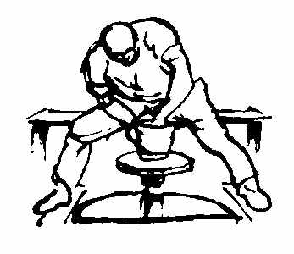

Handleiding
Glaze Manager versie 0.9.9.1

Geert Theunissen – maart 2004
gl.theunissen@net.hcc.nl
http://www.geerttheunissen.nl/

Ik houd mij aanbevolen voor opmerkingen, tips, suggesties etc. die kunnen leiden tot verbetering van dit programma. Ook ontvang ik graag recepten (liefst samenstelling plus Seger formule plus korte beschrijving van de eigenschappen) om op te nemen in mijn glazuurboek.

Kopiëren

Copyright 2002, 2004 Geert Theunissen

Deze software mag vrij worden verspreid, en gratis worden gebruikt.

Inhoudsopgave

1 Inhoudsopgave 3
2 Inleiding 4
3 Aansprakelijkheid 5
4 Installeren 6
4.1 Standaard nieuwe installatie 6
4.2 Installatie van een nieuwere versie 6
5 Invoeren / wijzigen grondstoffen 7
6 Recepten invoeren / Seger formule berekenen 9
7 Recepten maken o.b.v. een Seger formule 12

Inleiding

Glaze Manager is een programma dat bedoeld is om het ontwikkelen van glazuren te ondersteunen. Het is niet zo dat je met Glaze Manager glazuren kunt ontwikkelen zonder kennis van glazuren te hebben. Wat doet Glaze Manager dan wel? Met name het rekenwerk wordt door Glaze Manager uitgevoerd, zodat je sneller en met minder kans op fouten kunt werken.

Bij het ontwikkelen van Glaze Manager heb ik er naar gestreefd om het programma zo eenvoudig mogelijk te houden, maar toch te zorgen dat alles wat je nodig hebt op een eenvoudige manier mogelijk is. Met andere woorden mijn doel was om een handig stuk gereedschap te bouwen zonder overbodige toeters en bellen die het gebruik onnodig complex maken.

Je kunt Glaze Manager gebruiken om uit een recept de bijbehorende Seger Formule te berekenen, en omgekeerd kan Glaze Manager je ondersteunen bij het maken van een recept op basis van een Seger formule. Ook kan Glaze Manager de kosten per kg (droog) van een glazuur berekenen. Verder worden uiteraard alle recepten in een database opgeslagen.
Het programma geeft ook een indicatie kan van de smelttemperatuur, maar dat werkt in deze versie niet helemaal betrouwbaar. (Het berekenen van de smelttemperatuur is niet echt eenvoudig, om dit echt goed te krijgen kost wat meer tijd.)

Bèta versie 0.9.0.x

Van Glaze Manager is momenteel alleen nog maar een ‘bèta versie’ beschikbaar. Dit wil zeggen dat het een programma is dat nog in ontwikkeling is, met andere woorden nog niet helemaal ‘af’ is. Toch is het al wel zover af dat het zinvol te gebruiken is. Maar er kunnen nog kleine foutjes in zitten. Eén van de doelstellingen van een bèta versie is om gebruikers in staat te stellen deze foutjes aan de ontwikkelaar te melden, zodat hij ze kan verhelpen.

Aansprakelijkheid

De door mij onder de naam ‘Glaze Manager’ ontwikkelde en gepubliceerde software mag gratis worden gebruikt. Ik kan niet garanderen dat er geen fouten in deze software zitten. Sterker nog: de software verkeert op dit moment nog in een zogeheten bèta stadium, wat inhoudt dat het programma nog niet is uitontwikkeld, en vrijwel zeker wel fouten bevat. Geert Theunissen kan nooit aansprakelijk worden gesteld voor schade welke mogelijk het gevolg zou kunnen zijn van het installeren en / of toepassen van de hier beschreven software, of de daarbij behorende documentatie.

Wel stel ik het uiteraard op prijs om op de hoogte te worden gesteld van fouten in het programma, zodat ik die er uit kan halen. Ook suggesties voor andere verbeteringen / uitbreidingen zijn van harte welkom. Indien ik die suggesties zinvol en realiseerbaar acht, kan ik ze in een volgende versie van het programma verwerken.

Installeren

Standaard nieuwe installatie

Nadat je het programma hebt gedownload, heb je een bestand met de naam ‘setup.exe’. Als je in de verkenner op dit bestand dubbel klikt, dan wordt de installatieprocedure opgestart.

Standaard wordt het programma geïnstalleerd in de directory
‘C:\Program Files\geerttheunissen\glazemanager’. De databestanden staan in een subdirectory met de naam ‘db0991’. (N.B. De bestanden van de vorige versie staan, indien van toepassing, in de driectory ‘db’.)

In het startmenu van je PC verschijnt een nieuwe optie ‘Glaze Manager’.

Ongedaan maken van de installatie kun je doen door via het configuratiescherm op het icoon ‘Software’ te dubbelklikken, en vervolgens ‘Glazemanager’ aan te klikken. Je krijgt dan de keuzemogelijkheid om het programma van het systeem te verwijderen.

Installatie van een nieuwere versie

Indien je al een oudere versie van Glaze Manager hebt, dan ga je in principe hetzelfde te werk als onder ‘Standaard nieuwe installatie’ beschreven. Wanneer je daarna Glaze Manager opstart, dan kun je via de menu-keuze systeem → upgrade, als je dat wilt, de in de vorige versie ingevoerde glazuren en grondstoffen naar de nieuwe versie overhevelen. Let op: daarbij gaan de eventueel reeds in de nieuwe versie ingevoerde glazuren en grondstoffen verloren. Als je dit wilt doen, moet je dat dus doen voordat je met de nieuwe versie aan de slag gaat.

(N.B. De database bestanden van de nieuwe versie worden daarbij vervangen door de dataabsebestanden van de oude versie. De nieuwe bestanden worden echter wel bewaard met de extentie ‘.bak’, ze kunnen indien nodig met de hand worden teruggezet.)

Invoeren / wijzigen grondstoffen

Door in het keuzemenu de optie Bestand → grondstoffen te kiezen kom je in het scherm ‘Onderhoud grondstoffen’.

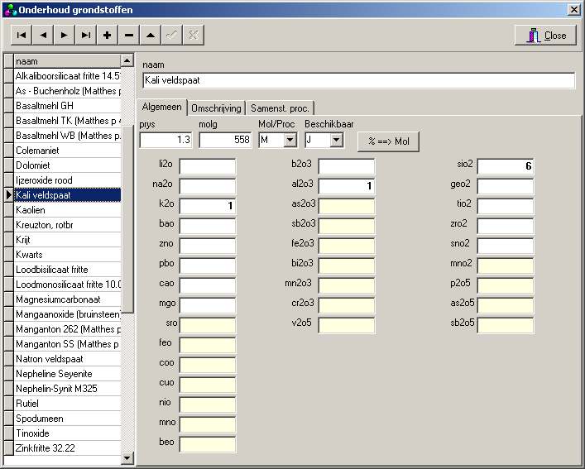

In de linker kolom zie je alle in het systeem aanwezige grondstoffen. Als je op een grondstof klikt krijg je de daarbij behorende gegevens te zien.

Boven aan het scherm zie je een knoppenbalk:

Deze knoppen hebben de volgende functies:

- |< Met deze knop ga je naar het begin van het bestand
- < Met deze knop ga je naar de vorige grondstof (dus één grondstof terug in de lijst)
- > Met deze knop ga je naar de volgende grondstof in de lijst
- >| Met deze knop ga je naar het eind van het bestand.
- + Door op de ‘+’ knop te klikken kun je een grondstof toevoegen.
- - Door op de ‘-‘ knop te klikken kun je een grondstof verwijderen. Let op: als je een grondstof verwijdert die in een of meerdere glazuren wordt gebruikt, dan kun je die glazuren niet meer berekenen. Daarom stelt het systeem na het klikken op de ‘-‘ knop of je dat wel echt wilt.
- ‘V’ Met deze knop leg je de wijzigingen definitief vast.
- ‘X’ Wijzigingen terug draaien. Dit kan zolang je niet op de ‘V’ knop hebt gedrukt.

Je kunt dan onder ‘Naam’ de naam invullen. Deze naam komt ook terug in de glazuurrecepten, en je mag de naam, wanneer die eenmaal in de recepten is gebruikt niet meer wijzigen. Het is dus belangrijk dat je daar een zinvolle naam invult.

Vervolgens zie je drie tabbladen. Het tabblad ‘Algemeen’ zul je waarschijnlijk het meeste gebruiken.

Op het tabblad ‘Algemeen’ zie je de volgende zaken:

- Prijs. Vul hier de prijs van de grondstof per KG in. Deze prijs wordt gebruikt om de prijzen van de glazuren te berekenen.
- Molg. Vul hier het molgewicht van de grondstof in. Dit is nodig om de berekening van recept naar Seger formule en andersom te maken. Dit MOET dus ingevuld worden, anders werkt het programma niet.
- Keuze Mol/Proc. Je kunt de samenstelling van grondstoffen in Glaze Manager op twee manieren invullen. De meest gebruikelijke manier is om de verschillende elementen in hoeveelheden mol in te voeren. Dus b.v. voor kwarts voer je bij SiO2 ‘1’ in. Als je op deze manier de samenstelling gaat invoeren, dan moet je in het veld ‘Mol/Proc’ ‘M’ invoeren. De molgewichten van de verschillende elementen voer je dan in op het tabblad ‘Algemeen’.
In sommige boeken vind je echter samenstellingen van grondstoffen in procenten aangegeven. B.v van een soort as geven ze dan op zoveel procent SiO2, zoveel procent K2O, enz. Als je de samenstelling op die manier gaat invoeren, dan moet je in het veld ‘Mol/Proc’ ‘P’ invoeren, en de hoeveelheden van de verschillende elementen invoeren op het tabblad ‘Samenst. Proc’. Wanneer je de samenstelling in procenten hebt ingevoerd, dan moet je daarna op de knop ‘% ==> Mol’ klikken. Dan wordt uit de samenstelling in procenten de samenstelling in mol berekend. Deze samenstelling in mol heeft het programma nodig voor het uitvoeren van de berekeningen.
- De diverse velden met de namen van de stoffen waaruit het glazuur kan zijn samengesteld, zoals li2o, na2o, enz. Hier vul je de molgewichten van de diverse stoffen in. Bij sommige van deze velden is de achtergrond wit, en bij sommige lichtgeel. Van de stoffen waarbij de achtergrond lichtgeel is, is het niet gebruikelijk om die in te voeren. Aangezien sommigen daar echter anders over denken en die stoffen wel mee willen nemen in de berekeningen, heb ik die mogelijkheid toch ingebouwd.

Op het tabblad ‘Omschrijving’ kun je onder ‘leverancier’ de naam van de leverancier invullen. Dit is enkel ter documentatie voor jezelf, en is voor de werking van het programma niet van belang. In het memoveld (het grote witte vlak onder de naam van de leverancier) kun je een uitgebreide beschrijving zetten. Ook dit is enkel ter documentatie voor jezelf.

Op het tabblad ‘Samenst. Proc’ zie je ook weer de diverse stoffen waaruit een grondstof kan zijn samengesteld, alleen moet je ze hier in procenten invullen. (zie onder ‘Keuze Mol/Proc.’)

Recepten invoeren / Seger formule berekenen

In dit hoofdstuk wordt uitgelegd hoe je een bekend recept in het systeem kunt invoeren. Wanneer wilt weten hoe je een nieuw glazuur kunt maken (al dan niet op basis van een gegeven Seger formule), lees dan het volgende hoofdstuk ‘recepten maken op basis van een Seger formule’.

Door in het keuzemenu de optie Bestand → Glazuren te kiezen kom je in het scherm ‘Glazuren invoeren en onderhouden’.

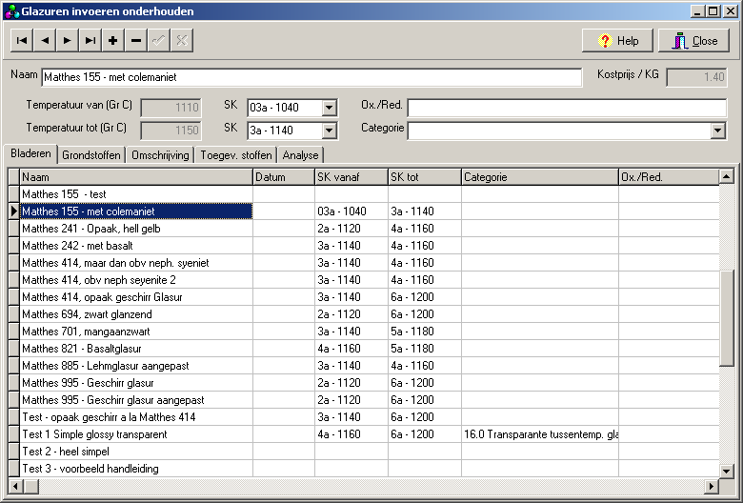

Op het tabblad bladeren zie je in kolomvorm een overzicht van de in het systeem reeds aanwezige glazuren. In de linker kolom de naam van het glazuur, de Seger kegels van … tot … welke het ingevoerde (!) temperatuurbereik van het glazuur aangeven, de categorie en of het glazuur bedoeld is voor oxiderend of reducerend stoken.

De knoppenbalk boven in het scherm heeft dezelfde functies als de balk in het scherm ‘Invoeren / wijzigen grondstoffen’, dus de werking daarvan zal ik hier niet nog een keer uitleggen.

Wanneer je een nieuw glazuur wilt invoeren, dan ga je als volgt te werk:

- Klik op de ‘+’ knop.
- Voer in het veld ‘Naam’ de naam van het glazuur in. Zorg dat deze naam beschrijvend is voor het glazuur, dus niet ‘glazuur 1’, ‘glazuur 2’, enz. Wanneer je meerdere glazuren gaat invoeren is het handig als je hier iets van systematiek voor bedenkt.
- Vervolgens kun je ‘Seger kegel vanaf’ en ‘Seger kegel tot’ invoeren, door de gewenste waarde uit de listbox te kiezen. Deze velden zijn niet ‘verplicht’.
- In het veld ‘Ox/Red.’ kun je in vullen of het glazuur bedoeld is voor oxiderend of reducerend stoken. Dit veld is niet verplicht.
- Categorie. Uit de listbox kun je de categorie kiezen waar het glazuur onder valt. Dit veld is niet verplicht.

Je hebt nu de basisgegevens van het glazuur ingevuld. Op het tabblad ‘Grondstoffen’ kan nu het eigenlijke recept in worden gevoerd:

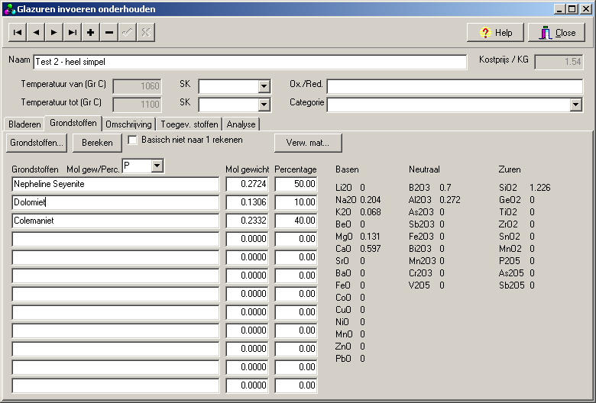

- Begin met in de listbox ‘Mol gew/Perc’ voor ‘P’ te kiezen. Dit betekent dat je het recept gaat invoeren in procenten.
- Klik vervolgens op de knop ‘Grondstoffen’. Er verschijnt nu een hulpscherm ‘grondstoffen zoeken’.
- Blader in het hulpscherm totdat je de gewenste grondstof gevonden hebt. Dubbelklik vervolgens op deze grondstof, of klik op de knop ‘Voeg toe’. De naam van de gekozen grondstof komt nu in het glazuurscherm te staan.
- Breng op deze manier alle benodigde grondstoffen in in het glazuurscherm.
NB. Het is niet gebruikelijk om hier (in de Seger formule) de toegevoegde stoffen zoals tinoxide en kleurende oxides zoals kobalt in te voeren.
- Vervolgens kun je in de kolom ‘Percentage’ de percentages van de grondstoffen invullen.
- Indien je ook toegevoegde stoffen zoals b.v. tinoxide of kleurende oxides zoals kobalt wilt invoeren, dan kan dat op het tabblad ‘Toegev. Stoffen’. Op dezelfde manier als bij de ‘normale grondstoffen’ kun je hier vanaf het zoekscherm de gewenste grondstoffen invoeren, en de percentages invullen. Dit zijn de zogenaamde ‘toegevoegde procenten’, en de hier ingevoerde stoffen worden ook niet mee berekend in de Seger formule. Uiteraard worden ze wel meegenomen in de kostprijs berekening.
- Als je nu terug gaat naar het tabblad ‘grondstoffen’ en op de knop ‘bereken’ drukt wordt het glazuur berekend. Op de rechter helft van het scherm komt de Seger formule van het glazuur te staan, en rechts bovenin het scherm wordt de berekende kostprijs/KG getoond. Ook wordt het temperatuurbereik berekend (temperatuur van … temperatuur tot …). Zoals al eerder opgemerkt: deze temperatuurberekening is niet altijd betrouwbaar.
- Op het tabblad ‘Omschrijving’ kun je eventueel een omschrijving of aantekeningen m.b.t. proeven, of gegevens over de gewenste stookmethode vastleggen.
- Op het tabblad ‘Analyse’ wordt een analyse van het glazuur getoond. Deze analyse kun je ook printen.

Recepten maken o.b.v. een Seger formule

De werkwijze bij het maken van een glazuur op basis van een Seger formule is grotendeels identiek aan de werkwijze bij het invoeren van een recept op basis van percentages. Het volgende moet je in de gaten houden:

- In de listbox ‘Mol gew/Perc.’ vul je de ‘M’ van molgewicht in.
- Je vult de kolom molgewicht in, en niet de kolom percentages.
- Als je het vakje ‘Basisch niet naar 1 rekenen’ niet aanvinkt, dan wordt bij het berekenen de totale waarde van de linker kolom in de Seger formule omgerekend tot 1. Als het glazuur nog niet ‘af’ is, dan kan het zijn dat je dat niet wilt.
- Toegevoegde stoffen worden toch in procenten ingevuld. Als je ze in molgewicht wilt invullen, dan kun je ze invoeren op het tabblad ‘Grondstoffen’, en dan komen ze ook terug in de Seger formule.

Ter verduidelijking een voorbeeld.

Stel dat we in een boekje de Seger formule voor een glazuur hebben gevonden. Het recept staat er echter niet bij, dus dat zullen we zelf moeten berekenen.

De Seger formule ziet er als volgt uit:

0,20 K₂O | 0,25 Al₂O₃ | 1,86 SiO₂
0,50 PbO
0,15 CaO
0,15 ZnO

We hebben de volgende grondstoffen tot onze beschikking, om het glazuur mee te maken:

Naam | Samenstelling | Molgewicht
Loodmonosilicaat fritte (fritte 10.01) | 1,0 PbO . 1,0 SiO₂ | 283
Krijt (Calciumcarbonaat) | CaCO₃ | 100
Kaliveldspaat | K₂O . Al₂O₃ . 6 SiO₂ | 556
Kaolien | Al₂O₃ . 2,2 SiO₂ | 270
Zinkoxide | ZnO | 81
Kwarts | SiO₂ | 60

We nemen aan dat deze grondstoffen al in het grondstoffenbestand aanwezig zijn. Als dat niet het geval is, dan moet je de gewenste grondstoffen uiteraard eerst invoeren, voordat je ze kunt gebruiken.

- Maak eerst een nieuw glazuur aan door op de + knop te drukken, en voer een nieuwe naam voor het glazuur in.
- Begin met in de listbox ‘Mol gew/Perc’ voor ‘M’ te kiezen. Dit betekent dat je het recept gaat invoeren in molgewichten.
- Vink het vakje ‘Basisch niet naar 1 rekenen’ aan.
- Klik vervolgens op de knop ‘Grondstoffen’. Er verschijnt nu een hulpscherm ‘grondstoffen zoeken’.
- We beginnen met het invoeren van de K2O in het recept. Die moet uit de kaliveldspaat komen. Blader in het hulpscherm totdat je de kaliveldspaat gevonden hebt. Klik vervolgens op het gele veld waar de naam van de grondstof staat, en houd de muisknop ingedrukt. Ga vervolgens met de cursor naar de gewenste positie op het hoofdscherm, en laat de muisknop nu los. De naam van de gekozen grondstof komt daar nu te staan. We moeten 0,20 K2O invoeren, en uit de formule kun je zien dat je daarvoor dus ook 0,20 veldspaat in moet voeren. Voer in het vak Molgewicht bij de veldspaat dus 0,20 in, en klik op de knop ‘Bereken’. Het scherm ziet er nu als volgt uit: 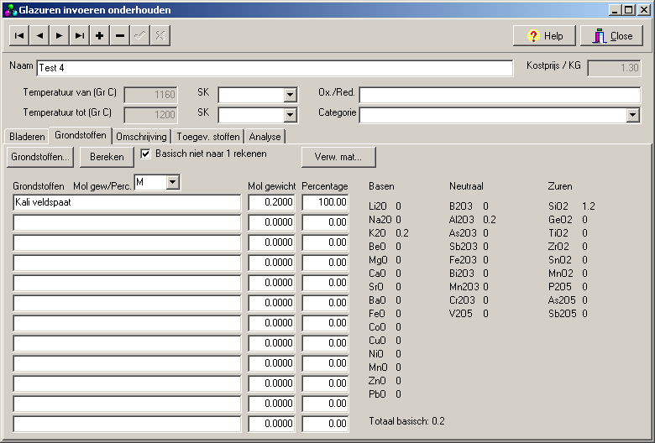Behalve de 0,2 mol K2O hebben we ook 0,2 mol Al2O3 en 1,2 mol SiO2 ingevoerd.
- Vervolgens gaan we de PbO toevoegen. Die moet uit de loodmonosilicaat fritte komen. Sleep ook de loodmonosilicaat naar het grondstoffen tabblad, en vul als hoeveelheid 0,5 mol in.
- Klik opnieuw op de knop bereken om de Seger formule opnieuw bij te werken.
- Dan moet de CaO worden toegevoegd. Die komt uit krijt. Voeg 0.15 mol krijt toe.
- Klik opnieuw op de knop bereken om de Seger formule opnieuw bij te werken.
- Op dezelfde manier voeg je ook de 0,15 mol ZnO toe.
- Klik opnieuw op de knop bereken om de Seger formule opnieuw bij te werken.
- Je ziet dat alle noodzakelijke stoffen nu zijn ingevoerd, maar de hoeveelheden Al2O3 en SiO2 kloppen nog niet. Dit kunnen we aanvullen met kaolien en kwarts.
- Eerst gaan we de Al2O3 aanvullen m.b.v. kaolien. Dat verhoogt tevens de aanwezige hoeveelheid SiO2, dus daarom kun je niet eerst de kwarts inbrengen. We komen nog 0,05 mol kaolien te kort, dus we voeren 0,05 mol kaolien in.
- Het enige dat we nu nog tekort komen is kwarts. We hebben 1,86 mol SiO2 nodig, en er zit pas 1,815 mol in. Dus we moeten 1.86 – 1.815 = 0,045 mol SiO2 toevoegen.

Het scherm ziet er nu als volgt uit:
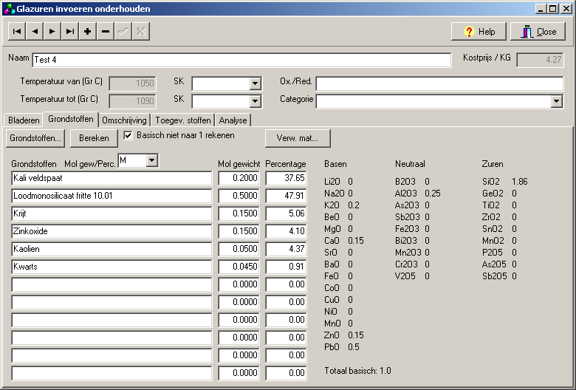

Naast de molgewichten staan de percentages van de diverse stoffen van het recept.

Zoals je ziet is, ook met gebruik van Glaze Manager, het berekenen van een recept uit de Segerformule lastig als je niet vertrouwd bent met de achterliggende theorie. Maar het intensieve rekenwerk (met alle kans op fouten en vergissingen), wordt je door het programma uit handen gnomen.

